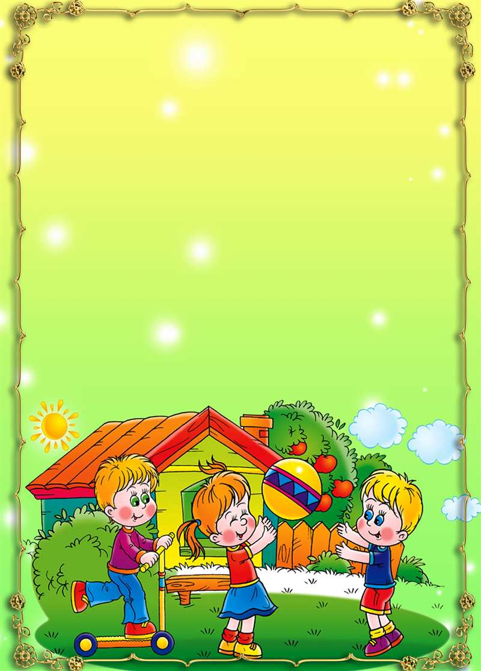

Перечень
игр для детей средней возрастной группы
(4 – 5 лет)

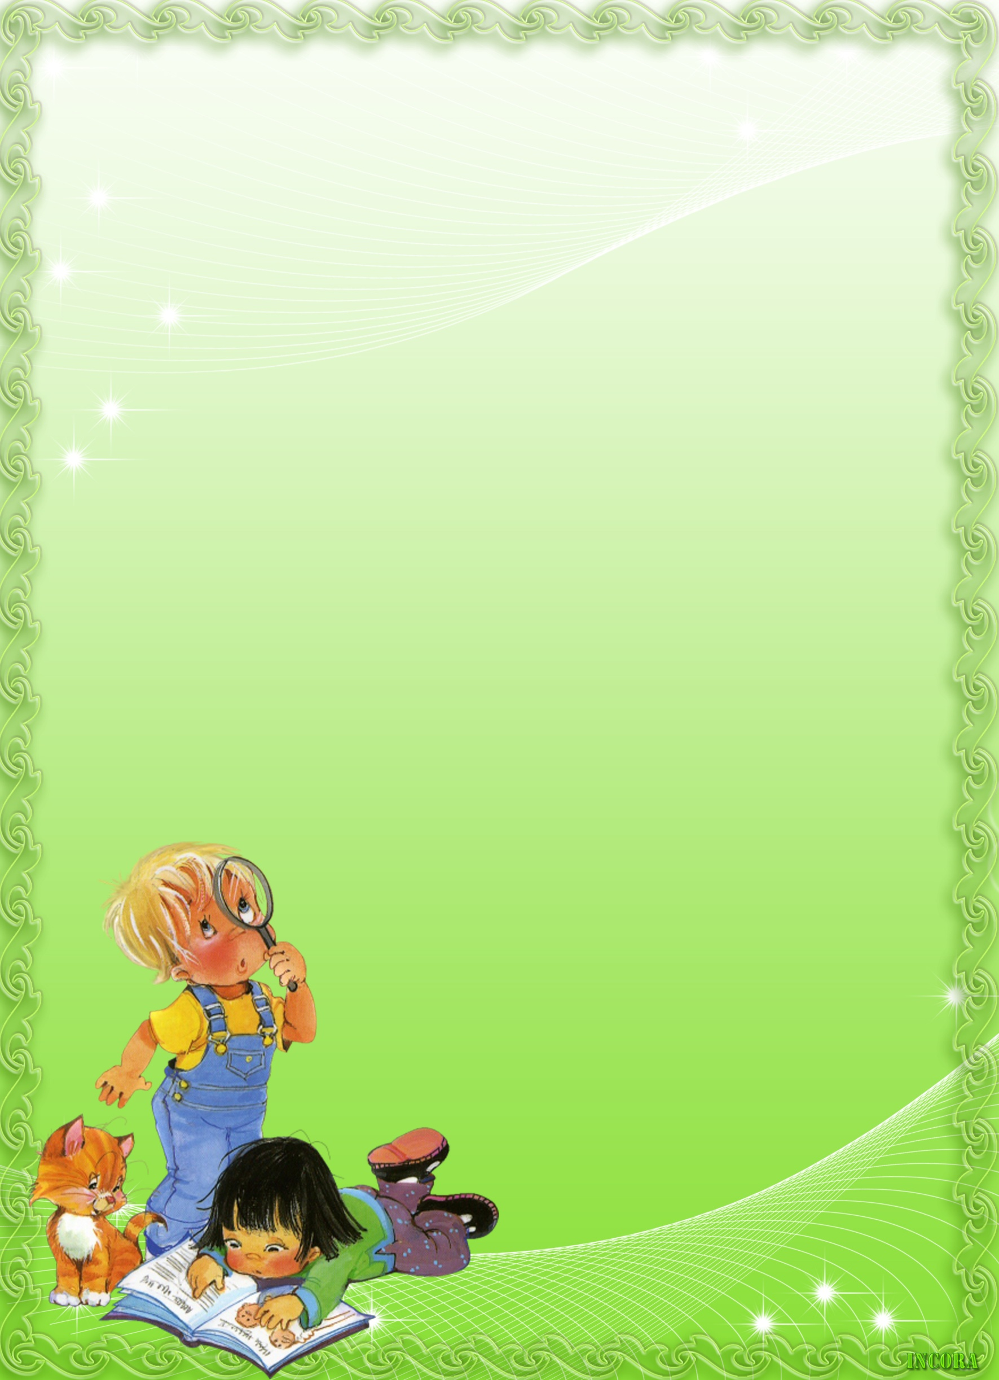
«Дом, семья»

Цели и задачи: Побуждать детей творчески воспроизводить в играх быт семьи. Совершенствовать умение самостоятельно создавать для задуманного сюжета игровую обстановку. Раскрывать нравственную сущность деятельности взрослых людей: ответственное отношение к своим обязанностям, взаимопомощь и коллективный характер труда.
Оборудование: предметы домашнего обихода, атрибуты для оборудования домика, куклы, одежда, посуда, мебель.
Роли: мама, папа, дети, бабушка, дедушка.
Ход игры: Игру воспитатель может начать с чтения художественного произведения Н. Забилы «Ясочкин садик», одновременно в группу вносится новая кукла Ясочка. После чтения рассказа педагог предлагает детям поиграть так, как Яся, помогает приготовить игрушки для игры.
Затем воспитатель может предложить детям пофантазировать, как бы они играли, оставшись дома одни.
В последующие дни воспитатель вместе с детьми может оборудовать домик на площадке, в котором будет жить Ясочка. Для этого нужно убрать в домике: помыть Пол, повесить шторы на окна. После этого педагог может побеседовать в присутствии детей с родителями недавно переболевшего ребенка о том, чем он болел, как мама и папа заботились о нем, как лечили его. Также можно провести игру-занятие с куклой («Ясочка простудилась»).
Затем воспитатель предлагает детям самостоятельно поиграть в «семью», наблюдая со стороны за игрой.
При последующем проведении игры педагог может внести новое направление, предложить детям поиграть, как будто бы у Яси день рождения. Перед этим можно вспомнить, что делали дети, когда у кого-то в группе праздновался день рождения (дети по секрету готовили подарки: рисовали, лепили, приносили из дому открытки, мелкие игрушки. На празднике поздравляли именинника, играли в хороводные игры, плясали, читали стихи).
После этого педагог предлагает ребятам на занятии по лепке слепить бублики, печенье, конфеты — угощение, а вечером отпраздновать день рождения Ясочки.
В последующие дни многие дети уже могут в само стоятельных играх с куклами развивать различные вари анты празднования дня рождения, насыщая игру собственным опытом, приобретенным в семье.

С целью обогащения знаний детей о труде взрослых воспитатель, предварительно договорившись с родителями, может дать детям поручение помочь дома маме и приготовлении еды, в уборке комнаты, в стирке, а по том рассказать об этом в детском саду.
Для дальнейшего развития игры в «семью» педагог выясняет, у кого из детей есть младшие братья или сестры. Можно детям прочитать книгу А. Барто «Младшим брат» и рассмотреть в ней иллюстрации. В группу воспитатель приносит новую куклу-младенца и все необходимое для ухода за ней и предлагает детям представить, как будто у каждого из них есть маленький братик или сестричка, рассказать, как бы они помогали маме ухаживать за ним.
Воспитатель может также организовать игру в «семью» на прогулке.
Игру можно предложить группе детей из трех чело век. Распределить роли: «мама», «папа» и «сестра». В центре внимания игры кукла-младенец «Алеша» и новая кухонная посуда. Девочкам можно предложить убрать в игровом домике, переставить мебель, выбрать поудобнее место для «Алешиной» колыбели, постелить постель, перепеленать малыша, уложить его спать. «Папу» можно отправить на «базар», принести траву — «лук». После этого в игру воспитатель может включить и других детей по их желанию и предложить им роли «Ясочки», «друга папы — шофера», который может отвезти всю семью в лес отдыхать, и т. д.
Воспитатель должен предоставлять детям самостоятельность в развитии сюжета, но также внимательно следить за игрой и умело использовать ролевые взаимоотношения детей для укрепления реальных положительных взаимоотношений между ними.
Закончить игру воспитатель может предложением идти (всей семье) обедать в группу.
Сюжет игры в «семью» воспитатель совместно с детьми может постоянно развивать, переплетая с играми в «детский сад», в «шоферов», «мамы и папы», «бабушки и дедушки». Участники игры в «семью» могут отводить своих детей в «детский сад», принимать участие в (утренниках», «днях рождения», чинить игрушки; «мамы и папы» с детьми в роли пассажиров отправляться в автобусе на загородную прогулку в лес, или «шофер» отвозить на «скорой помощи» маму с заболевшим сынишкой в «больницу», где его принимают, лечат, ухаживают, и т. д.

«Детский сад»

Цели и задачи: расширить знания детей о назначении детского сада, о профессиях тех людей, которые здесь работают, – воспитателя, няни, повара, музыкального работника, воспитать у детей желание подражать действиям взрослых, заботливо относиться к своим воспитанникам.
Оборудование: тетрадь для записи детей, куклы, мебель, посуда кухонная и столовая, наборы для уборки, мед. инструменты, одежда для повара, врача, медсестры и др.
Роли: воспитатель, младший воспитатель, логопед, заведующая, повар, музыкальный руководитель, физкультурный руководитель, медсестра, врач, дети, родители.
Ход игры: воспитатель предлагает детям поиграть в детский сад. По желанию назначает детей на роли. В игре воспитатель с детьми обыгрывает различные ситуации: «Утренний прием», «Наши занятия», «На прогулке», «На музыкальном занятии», «На физкультурном занятии», «Осмотр врача», «Обед в д/саду» и др.
Воспитатель принимает детей, беседует с родителями, проводит утреннюю зарядку, занятия, организует игры... Младший воспитатель следит за порядком в группе, оказывает помощь воспитателю в подготовке к занятиям, получает еду… Логопед занимается с детьми постановками звуков, развитием речи… Муз. руководитель проводит муз. занятие. Врач осматривает детей, слушает, делает назначения. Медсестра взвешивает, измеряет детей, делает прививки, уколы, дает таблетки, проверяет чистоту групп, кухни. Повар готовит еду, выдает ее помощникам воспитателя.

«Поликлиника»

Цели и задачи: Вызвать у детей интерес к профессии врача. Воспитывать чуткое, внимательное отношение к больному, доброту, отзывчивость, культуру общения, развивать у детей способности принимать на себя роли, развивать интерес к игре.
Оборудование: халаты, шапки, карандаш и бумага для рецептов, фонендоскоп, тонометр, градусник, аптечка, вата, бинт, пинцет, ножницы, губка, шприц, мази, таблетки, порошки и т.д.
Роли: врач, медсестра, работник регистратуры, санитарка, больные.
Ход игры: Воспитатель обыгрывает различные ситуации «Запись к врачу», «На приеме у лор врача», «На приеме у хирурга», «На приеме у окулиста» и др.
Больной идет в регистратуру, берет талон к врачу, идет на прием. Врач принимает больных, внимательно выслушивает их жалобы, задает вопросы, прослушивает фонендоскопом, измеряет давление и температуру, смотрит горло, делает назначение. Медсестра выписывает рецепт, врач подписывает. Больной идет в процедурный кабинет. Медсестра делает уколы, перевязывает ранки, смазывает мазью и т.д. Санитарка убирает кабинет, меняет полотенце.
В ходе игры дети наблюдают за тем, как врач лечит больных – делает перевязки, измеряет температуру. Воспитатель оценивает, как дети общаются между собой, напоминает о том, чтобы выздоровевшие не забывали благодарить врача за оказанную помощь.
Ситуация 1. Воспитатель предлагает ребенку дополнительную роль пациента, а сам берет основную роль доктора. Воспитатель: " давай поиграем в" Доктора": я буду доктором, а ты - пациентом. А что нужно врачу? (ребенок с помощью взрослого раскладывает на столе медицинские принадлежности из аптечки). А это у нас баночка с мазью, а это шприц ..." (Постепенно ребенок сам начинает называть и расставлять необходимое).
Воспитатель надевает шапочку и белый халат: " Я - доктор. Приходите ко мне на прием. Заходите, здравствуйте. У вас болит горлышко или животик? Когда вы заболели? Давайте посмотрим горлышко. Откройте рот. Скажите а-а-а-а. Ай, ай, какое красное горлышко. Сейчас смажем, не больно? А голова у вас не болит?
Игра с одним ребенком привлекает внимание других детей. Воспитатель, заметив наблюдающих за игрой детей, говорит: "У вас тоже что-то заболело? Становитесь в очередь, больные. Подождите"

Ситуация 2. Воспитатель играет доктора, двое детей - больных. Воспитатель "А теперь давайте поиграем так, как будто я – доктор. Я у себя в кабинете. У меня есть телефон. Вы заболели, звоните мне и вызывайте врача, Дзинь, дзинь! У меня звонит телефон. Алло! доктор слушает. кто звонил? Девочка Катя? Вы заболели? У тебя болит голова или животик? А температуру ты измеряла? Какая высокая! Скажи мне Катя, где ты живешь?
Я приеду к тебе. Буду тебя лечить. А пока пей чай с малиной и ложись спать. До свидания! У меня опять звонит телефон. Алло, кто звонит? Мальчик Дима? На что жалуешься? Насморк? Давно заболел? Ты капли закапывал или пил таблетки? Не помогает? Приходи ко мне сегодня. Я тебе другое лекарство выпишу. До свидания!

Ситуация 3. Доктор сам звонит пациентам, узнает как они себя использует чувствуют, дает советы. В процессе разговора по телефону воспитатель использует систему альтернативных и подсказывающих вопросов, которые показывают вариативность игровых действий и способствуют в дальнейшем развитию творчества.

«Больница»

Цели и задачи: вызвать у детей интерес к профессиям врача, медсестры; воспитывать чуткое, внимательное отношение к больному, доброту, отзывчивость, культуру общения.
Оборудование: халаты, шапки, карандаш и бумага для рецептов, фонендоскоп, тонометр, градусник, вата, бинт, пинцет, ножницы, губка, шприц, мази, таблетки, порошки и т.д.
Роли: врачи, медсестры, больные, санитарки.
Ход игры: Больной поступает в приемный покой. Медсестра регистрирует его, проводит в палату. Врач осматривает больных, внимательно выслушивает их жалобы, задает вопросы, прослушивает фонендоскопом, измеряет давление, смотрит горло, делает назначение. Медсестра выдает лекарства больным, измеряет температуру, в процедурном кабинете делает уколы, перевязки, обрабатывает раны и т.д. Санитарка убирает в палате, меняет белье. Больных посещают родные, друзья.
В ходе игры воспитатель оценивает, как дети общаются между собой, напоминает о том, чтобы выздоровевшие не забывали благодарить врача за оказанную помощь

«Зоопарк»

Цели и задачи: расширять знания детей о диких животных, их повадках, образе жизни, питании, воспитывать доброту, отзывчивость, чуткое, внимательное отношение к животным, культуру поведения в общественных местах, расширить словарный запас детей.
Оборудование: крупный строительный материал, дикие животные (игрушки), посуда для кормления животных, инвентарь для уборки (ведра, метлы, совки), халаты, шапки, санитарная сумка (фонендоскоп, градусник, вата, бинт, пинцет, ножницы, шприц, мази, таблетки, порошки), касса, билеты, деньги.
Роли: строители, водитель, грузчики, животные, работники зоопарка, ветеринарный врач, кассир, экскурсовод, посетители зоопарка.
Ход игры: Строители строят зоопарк. Водитель привозит животных. Грузчики разгружают, ставят клетки с животными на место. Работники зоопарка ухаживают за животными (кормят, поят, убирают в клетках). Ветеринарный врач осматривает животных (измеряет температуру, прослушивает фонендоскопом), лечит больных. Кассир продает билеты. Экскурсовод проводит экскурсию, рассказывает о животных, говорит о мерах безопасности.
Воспитатель сообщает детям, что в город приехал зоопарк, и предлагает сходить туда. Дети покупают билеты в кассе и идут в зоопарк, слушают экскурсовода. Там рассматривают животных, рассказывают о том, где они живут, чем питаются. В ходе игры следует обращать внимание детей на то, как надо обращаться с животными, как ухаживать за ними.

«Магазин»

Цели и задачи: научить детей классифицировать предметы по общим признакам, воспитывать чувство взаимопомощи, расширить словарный запас детей: ввести понятия «игрушки», «мебель», «продукты питания», «посуда». Вызвать у детей интерес к профессии продавца, формировать навыки культуры поведения в общественных местах, воспитывать дружеские взаимоотношения.
Оборудование: весы, касса, халаты, шапочки, сумки, кошельки, ценники, товары по отделам, машина для перевозки товаров, оборудование для уборки.
Роли: директор магазина, продавцы, кассир, покупатели, водитель, грузчик, уборщица.
Ход игры: В ходе игры воспитатель обыгрывает с детьми игровые ситуации «В овощном магазине», «Одежда», «Продукты», «Ткани», «Сувениры», «Кулинария», «Книги», «Спорттовары».
Водитель привозит на машине товар, грузчики разгружают, продавцы разлаживают товар на полках. Директор следит за порядком в магазине, заботится о том, чтобы в магазин во время завозился товар, звонит на базу, заказывает товар. Приходят покупатели. Продавцы предлагают товар, показывают, взвешивают. Покупатель оплачивает покупку в кассе, получает чек. Кассир получает деньги, пробивает чек, дает покупателю сдачу, чек. Уборщица убирает помещение.
В ходе игры педагогу необходимо обращать внимание на взаимоотношения между продавцами и покупателями.

«Парикмахерская»

Цели и задачи: расширить и закрепить знания детей о работе парикмахера, воспитывать культуру поведения в общественных местах, уважение, вежливое обращение к старшим и друг к другу, учить благодарить за оказанную помощь и услугу, расширять словарный запас детей.
Оборудование: зеркало, набор расчесок, бритва, ножницы, машинка для стрижки волос, фен для сушки, бигуди, лак для волос, одеколон, альбом с образцами причесок, краска для волос, халаты, пелеринки, полотенца, касса, чеки, деньги, швабра, ведра, тряпки для пыли, для пола.
Роли: парикмахеры – дамский мастер, мужской мастер, мастер маникюра, кассир, уборщица, клиенты.
Ход игры: дети знакомятся с тем, что в парикмахерской есть несколько залов: женский, мужской, маникюрный, в них работают хорошие мастера, и они быстро приведут прическу и ногти в порядок.
Кассир выбивает чеки. Уборщица подметает, меняет использованные полотенца. Посетители снимают верхнюю одежду, вежливо здороваются с парикмахером, просят сделать стрижку, советуются с парикмахером, платят в кассу, благодарят за услуги. Парикмахер моет волосы, сушит, причесывает, делает стрижки, красит волосы, бреет, освежает одеколоном, дает рекомендации по уходу за волосами. Можно соединить с игрой «Дом, семья»
В ходе игры педагогу необходимо обращать внимание на взаимоотношения между работниками парикмахерской и клиентами.

«Водители»

Цели и задачи: Знакомить детей с работой транспорта, трудом транспортников: шофер, оператор, диспетчер, автослесарь и др. Дать знания о том, что шоферы перевозят большое количество пассажиров, доставляют различные грузы в города и села нашей большой страны. Чтобы машины вышли в рейс и своевременно доставили грузы, их ремонтируют, чистят, смазывают, заправляют топливом. Расширить представления детей о труде транспортников, об общественной их значимости. Воспитывать интерес и уважение к труду транспортников, побуждать желание работать также добросовестно, ответственно, как и взрослые, заботиться о сохранности техники. Способствовать возникновению сюжетно-ролевых и творческих игр: «Уличное движение», «Водители», «Светофорчик», «Бензозаправочная станция» и других.
Оборудование: Знаки дорожные, кепки с трафаретами «такси», «молоко», «хлеб», «грузы», «стройка», «скорая помощь», «пожарная», рули разного диаметра – 5-10 шт., силуэты разных машин для одевания на шею, жезлы полицейские, автозаправочная станция из коробок., игрушки-заменители.
Роли: водитель, пассажиры, полицейский, пешеходы.
Ход игры: На машинах возят кукол, строительный материал. Водитель ведет машину осторожно, чтобы не наехать на людей. Машины заправляют бензином, едут на стройку, сгружают строительный материал, засыпают песок. Водитель едет на зеленый свет светофора, на красный – стоит.
Водитель такси - возит людей на работу, в театр, в кино.
Водитель грузовой машины - наливает бензин в машину, моет ее, ставит в гараж.
Водитель автобуса - ведет машину осторожно, аккуратно, кондуктор продает билеты. Автобус развозит людей, куда им надо: в гости, на работу, домой.
На перекрестке стоит полицейский – регулирует движение.
Пешеходы идут по тротуару. Дорогу переходят на зеленый свет.
Для пешеходов специальный переход – «зебра». Соблюдаем правила дорожного движения.
Водитель пожарной машины - привозит пожарных на пожар, помогает выдвигать лестницу, разворачивать пожарный рукав.
Водитель «Скорой помощи» - помогает загружать больных в машину, подает носилки, едет осторожно.

«Строительство»

Цели и задачи: познакомить детей со строительными профессиями, обратить внимание на роль техники, облегчающей труд строителей, научить детей сооружать постройку несложной конструкции, воспитать дружеские взаимоотношения в коллективе, расширить знания детей об особенностях труда строителей, расширить словарный запас детей: ввести понятия «постройка», «каменщик», «подъемный кран», «строитель», «крановщик», «плотник», «сварщик», «строительный материал».
Оборудование: крупный конструктор, различные строительные материалы, униформа, каски, инструменты, строительная техника, образцы материалов, журналы по дизайну, игрушки для обыгрывания постройки, предметы-заместители.
Роли: строитель, каменщик, шофёр, грузчик.
Ход игры: Выбор объекта строительства. Выбор строительного материала, способа его доставки на строительную площадку. Строительство. Дизайн постройки. Сдача объекта.
Воспитатель предлагает детям отгадать загадку: «Что за башенка стоит, а в окошке свет горит? В этой башне мы живем, и она зовется …? (дом)». Воспитатель предлагает детям построить большой, просторный дом, где бы могли поселиться игрушки. Дети вспоминают, какие бывают строительные профессии, чем заняты люди на стройке. Они рассматривают изображения строителей и рассказывают об их обязанностях. Затем дети договариваются о постройке дома. Распределяются роли между детьми: одни – Строители, они строят дом; другие – Водители, они подвозят строительный материал на стройку, один из детей – Крановщик. В ходе строительства следует обращать внимание на взаимоотношения между детьми. Дом готов, и туда могут вселяться новые жители. Дети самостоятельно играют.

«Библиотека»

Цели и задачи: отображать в игре знания об окружающей жизни, показать социальную значимость библиотек; расширять представления о работниках библиотеки, закреплять правила поведения в общественном месте; знакомить с правилами пользования книгой; пробуждать интерес и любовь к книгам, воспитывать бережное к ним отношение.
Оборудование: формуляры, книги, картотека.
Роли: библиотекарь, читатели.
Ход игры: Оформление формуляров читателей. Приём заявок библиотекарем. Работа с картотекой. Выдача книг. Читальный зал.
Воспитатель говорит детям: «В нашей группе открылась библиотека, и в библиотеку можно записаться всем. Давайте сначала вспомним, как работает библиотекарь».
Дети рассказывают, что библиотекарь заводит абонемент на каждого читателя, в который он вкладывает формуляр из книги, прежде чем выдать ее читателю. Принимая книгу от читателя, библиотекарь внимательно смотрит, не повреждена ли она, не испачкана и не измята ли. При беседе с читателем библиотекарь спрашивает, о чем он хочет почитать, советует взять ту или иную книгу. При библиотеке имеется и читальный зал, где читают детские журналы, рассматривают картинки. Библиотекарь предупреждает каждого читателя, чтобы он не измял книгу, когда будет ехать из библиотеки домой на транспорте, посоветовать ему прочитать эту книгу дома дочке или сыну, а по дороге домой в автобусе только посмотреть картинки и т. д.
Затем выбирается ребёнок на роль библиотекаря. Можно также предложить ребятам объединять игру с другими сюжетами (например, с играми в «семью», в «путешествие», в «детский сад», в «школу» и т. д.).

Содержание

- Дом, семья
- Детский сад
- Поликлиника
- Больница
- Зоопарк
- Магазин
- Парикмахерская
- Водители
- Строительство
- Библиотека

